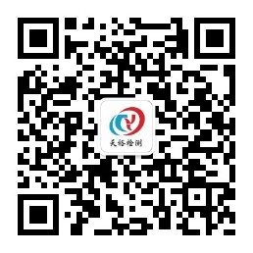
样品检验委托书
NO：
QGTN/QR50801
委托送样单位 电话/传真
地址/邮编 剩余样品处置 一月内取回 由站处理
报告提交方式 自取 快件 电话 传真 提交报告时间(协商)
样品编号 样品名称 商标
规格型号 样品状态 数量 检验方法
报告编制说明

检验项目 | 切割制样/样品粉碎 | 分包项目
 |  | 合同的修改补充偏离 | 一  检测站
 |  | 检测费结算
样品处理  制备要求： |  | 检测费结算
声明：1.“检验结果”仅对样品负责，如本站派员抽样、封样，则对该批产品负责；
2. 对“检验结果”有异议，应在接到“检验结果”之日起十五日内向本站提出书面意见，逾期未提出异议的，视为承认“检验结果”。
委托书评审(确认)
客户代表: 检测站代表: 年 月 日

地址：江苏省宜兴市丁蜀镇西施路239号 邮编：214221 电话：0510-87185663 传真：0510-87183729
作息时间：7:30-11:00 13:00-16:50 周日休息，周六隔周轮休 E-mail：tcnhcl@163.com
样品检验委托书
NO：
QGTN/QR50801
委托送样单位 电话/传真
地址/邮编 剩余样品处置 一月内取回 由站处理
报告提交方式 自取 快件 电话 传真 提交报告时间(协商)
样品编号 样品名称 商标
规格型号 样品状态 数量 检验方法
报告编制说明

检验项目 | 切割制样/样品粉碎 | 分包项目
 |  | 合同的修改补充偏离 | 二  客  户
 |  | 检测费结算
样品处理  制备要求： |  | 检测费结算
声明：1.“检验结果”仅对样品负责，如本站派员抽样、封样，则对该批产品负责；
2. 对“检验结果”有异议，应在接到“检验结果”之日起十五日内向本站提出书面意见，逾期未提出异议的，视为承认“检验结果”。
委托书评审(确认)
客户代表: 检测站代表: 年 月 日

地址：江苏省宜兴市丁蜀镇西施路239号 邮编：214221 电话：0510-87185663 传真：0510-87183729
作息时间：7:30-11:00 13:00-16:50 周日休息，周六隔周轮休 E-mail：tcnhcl@163.com

